美国加州大学圣地亚哥分校海外课堂项目通知
（2017年寒假）
各学院：
依据我校发展国际化教育的方针和校际合作协议，为实施我校的教育国际化战略，培养具有国际视野和国际竞争力的高素质人才，鼓励我校学生出国（境）深造获得第二校园的学习经历，2017年冬季，我校将继续选派指定名额的优秀在校本科生、研究生前往美国加州大学圣地亚哥分校（UCSD：University of California, San Diego），参加寒假海外课堂交流学习。

- 项目介绍

1、加州大学圣地亚哥分校简介
加州大学圣地亚哥分校是一所世界级的公立研究型大学，是加州大学系统中十大分校之一。加州大学圣地亚哥分校位于加利福尼亚州西南部的海滨城市圣地亚哥，风景优美常年阳光灿烂，是美国商业、科技和教育都十分发达的地区。在2014年《美国新闻与世界报道》发布的美国大学权威排名中，加州大学圣地亚哥分校在全美公立大学中排名第9名、在全美4000多所高校综合排名第39名；在上海交通大学发布的全球高校学术排名中，圣地亚哥分校位于第14名；在20145 Times世界大学排名中，圣地亚哥分校位列第39位。
2、访学时间及专业方向
参加项目的学生可申请英语及美国文化课程。参加项目的学生与加州大学圣地亚哥分校的在读学生混合编班，由加州大学圣地亚哥分校进行统一的学术管理与学术考核，获得加州大学圣地亚哥分校正式成绩单。英语及美国文化课程的时间为：2017年1月30日– 2017年2月24日，为期四周。
对于希望通过访学提高英语水平、了解美国社会、增进对不同文化的认识和理解、提高创新意识和国际意识的同学，可申请英语及美国文化课程，通过与来自世界各地的同学一起学习，快速提高英语应用能力与沟通交流能力。课程内容丰富、形式多样，以分级小班授课、专题讲座、小组讨论、校园文化实践、参观当地机构、参加中美大学生交流活动等各种形式，强化训练学生的英语听说读写能力、了解美国历史文化。参加项目的学生可根据入学英语水平测试成绩和个人兴趣选择Conversation and Fluency英语口语提高课程、 和Academic English学术英语课程。
其他活动：加州大学圣地亚哥分校独特的地理优势使学生与丰富的课余活动近在咫尺，课余可参观迪士尼乐园、环球影城、海滨及内陆沙漠地区，观看NBA洛杉矶湖人队比赛等。
3、项目费用（参照2016年费用标准预估，最终以加州大学公布的2017年数额为准）
学习英语及美国文化课程的总费用约3,700美元（约合人民币23,500元）。总费用包括学杂费、在读期间医疗保险及项目设计与管理费，不含住宿费、生活费与机票。

- 申请条件

- 项目名额
5名。
- 选拔要求
- 仅限本校全日制本科生，成绩优异、道德品质好，在校期间未受过纪律处分，身心健康，能顺利完成在美学习任务；
- 学术要求：具有良好的英语基础；
- 家庭具有一定经济基础，能够提供访学所需学费及生活费；
- 项目申请截止日期：2016年10月30日，2017年寒假选拔名额为5名。
- 项目申请录取方式和报名流程

- 学生本人提出申请，登录访学项目办公室（全美国际教育协会）网站www.usiea.org 在线访学在线报名，网上报名的时间决定录取的顺序和安排宿舍的顺序；
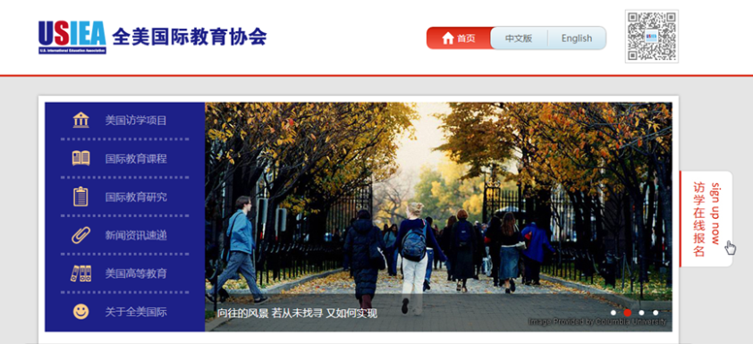
点击此处
进行报名

- 学生申请资料经初步审核后，参加面试确定预录取名单；
- 得到预录取资格后，前报名至国际处,需提交《附件1.东北大学学生赴境外交流学习申请表--短期》如下申报材料：
- 经审核后，确定预录取名单，发送预录取确认信原件至国际处，学生签字发回；
- 学生将提交正式申请材料并缴纳项目费用，获得学校最终录取及签证后赴外学习。

- 项目管理

咨询电话：国际交流处83678101
全美国际教育协会咨询电话: 010-6515 6062（周一至周五 9:00—18:00）
全美国际教育协会官网：www.usiea.org
全美国际教育协会官微：全美国际访学微刊
项目邮箱咨询：visitucsd@yeah.net

